句容市博物馆（市先吴文化博物馆）
2022年度工作报告
我馆以习近平新时代中国特色社会主义思想为引领，认真学习贯彻全国“两会”精神、省市文化工作会议精神，全力推进博物馆事业发展，切实加强作风建设，凝神聚力，开拓创新，各项工作紧张有序开展，全年工作任务完成如下：
一、加大文保力度，配合做好文物考古工作
1、隆昌寺消防工程正常开工建设并通过省文物局验收。
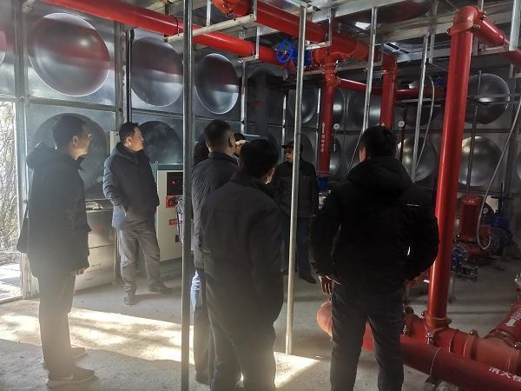
图为隆昌寺消防系统工程通过省文物局验收

2、坚持服务项目原则，协助镇江博物馆做好全年上拍土地的考古调查勘探工作。
3、配合江苏大学完成了破冈渎故道调查研究立项工作。
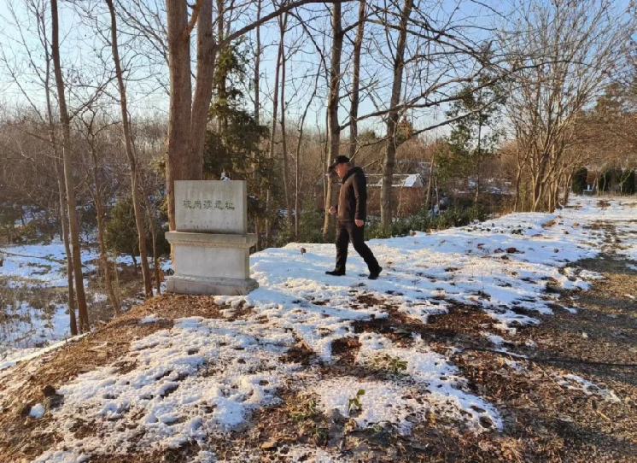
图为破冈渎遗址
4、协助下蜀镇政府收集整理历史文化丛书《滨江下蜀》文稿。
5、协助后白镇政府修改完善后白镇乡贤馆展览大纲。
6、上报国家文物局审批市供电公司高压线路穿越全国重点文保单位春城土墩墓群，并监督现场施工。
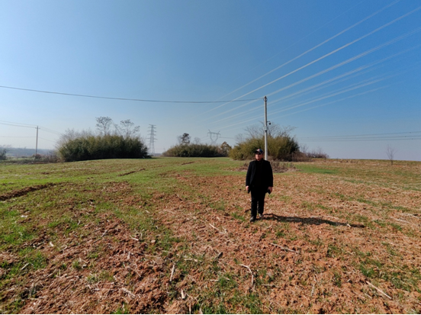
文物科联合句容市博物馆对全国重点文物保护单位春城土墩墓群
进行现场安全巡查

二、强化文化职能，提升社会服务水平
1、会同自规局共同开展历史文化资源调查，为下一步公布新一批历史文化保护建筑做好准备。
2、邀请设计单位现场调查，设计完成先吴文化博物馆预防性保护和数字化方案，并上报省文物局审批。
3、先吴馆协同茅山管委会开展中小学生第二课堂素质教育活动，初步尝试馆校结合，开展了“七彩夏日打卡先吴博物馆，快乐研学探索福地文明史”活动。
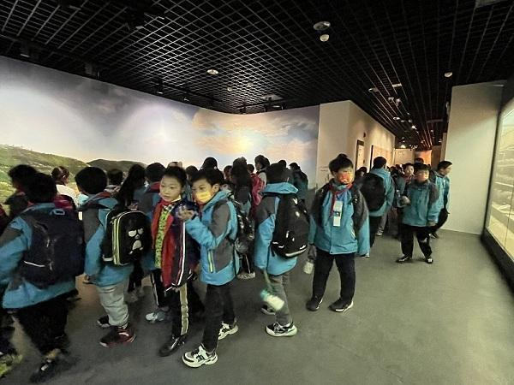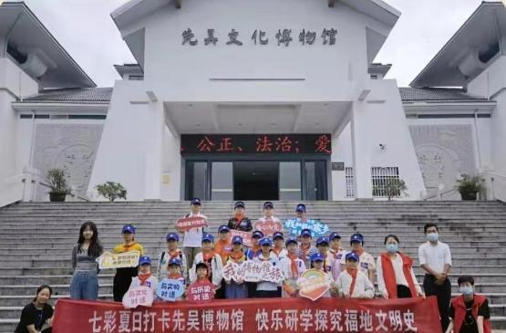
4、围绕句容地方民俗、传统节日及重大纪念日，以在玩中学、在学中玩为宗旨，开展了“解读第一福地”—描福活动、“劳动最光荣”—体验腌制咸鸭蛋活动、“欢乐六一·浓情端午”体验包粽子等活动。
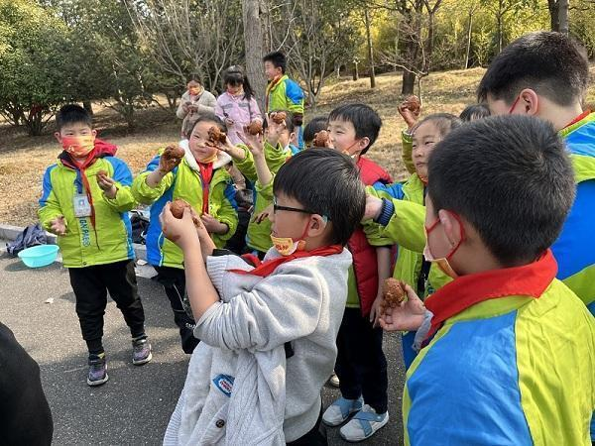
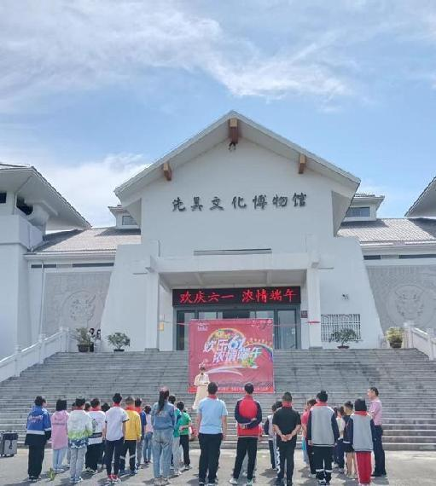

5、结合“红心向党 不负韶华”书画篆刻展活动，我馆和句容市篆刻艺术推广协会联合在句容市开展了青少年书画印优秀作品征集活动，吸引了很多在句少年和青年的积极参加。
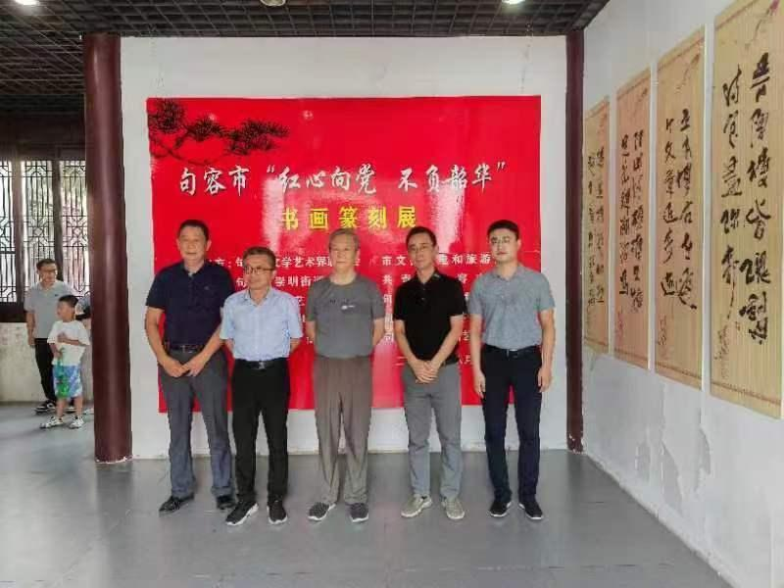

6、与教育部门、共青团句容市委员会等单位开展联系，开展了“‘我和我的家乡’研学行—我的博物馆之旅”征文活动，鼓励青少年走进博物馆，去了解自己的家乡。其中《探索句容博物馆，感受家乡千年美》、《与历史对话，游览先吴文化博物馆》、《感受方寸之间的诗和远方》等三篇文章更是在学习强国镇江平台进行发表。
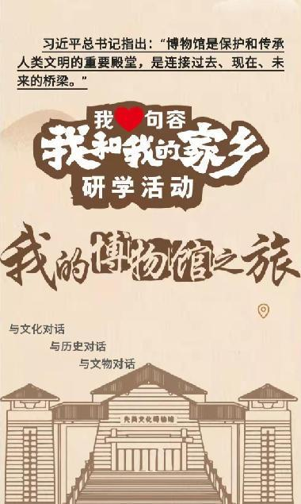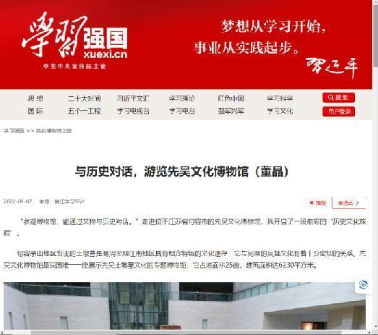
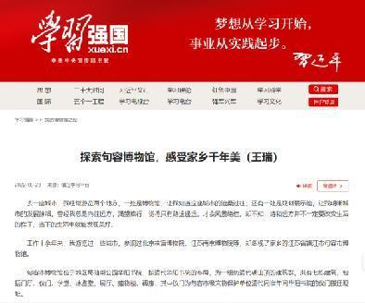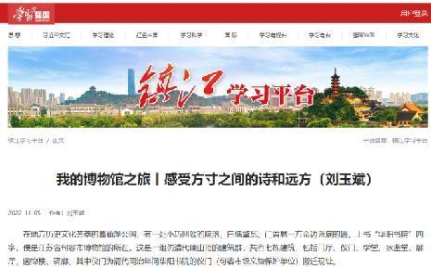

7、有计划有组织开展“三进”活动。我馆走进实验小学、茅山中心小学、茅山管委会等机关、镇村、校园，开展“解读第一福地”、“神奇的茅山道教”讲座，主动走出博物馆、走进社会大众，发挥自身社会教育功能。
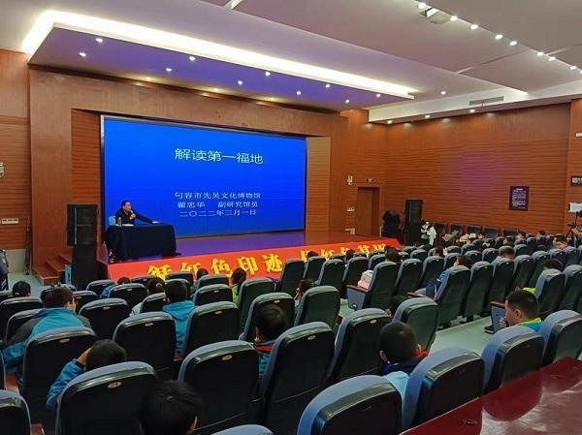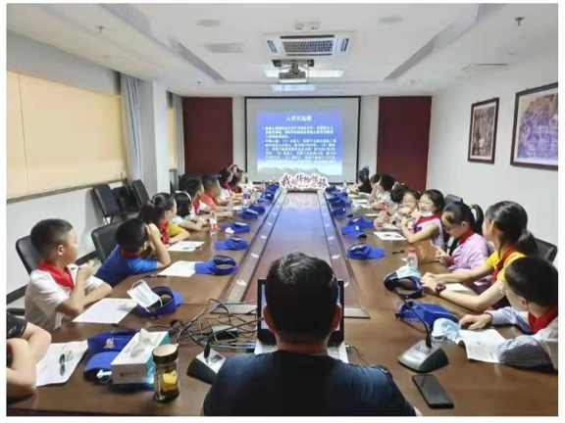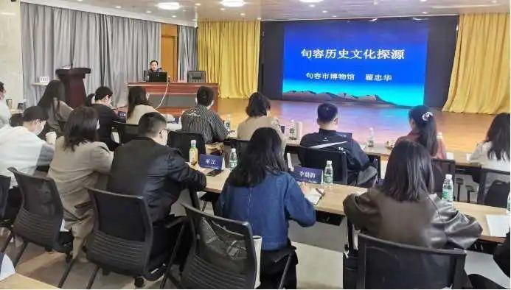
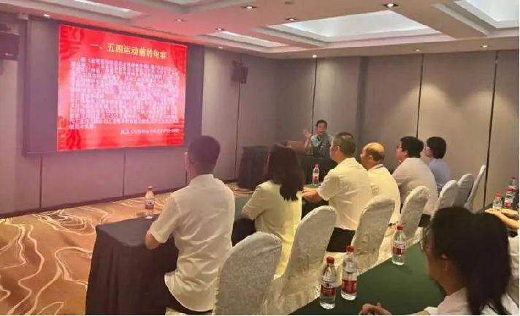

三、落实主体责任，安全管理工作常抓不懈
1、做好两馆合并后的文物库房归并工作，完成馆藏三级以上文物的基础档案。
2、两馆做好常态化疫情防控工作和节能降耗工作。
3、做好党建、文明城市建设及其他重要工作。

